



算法设计与分析实验报告

Design and Analysis of Algorithms Experiment Report

有向图与其强连通分支生成算法的分析与实现

学院：
班级：
学号：
姓名：
指导教师：

教 务 处
- 年 10 月

- 题目
用户输入数字n,而后生成以n为顶点数的随机有向图，并得到该连通图的各强连通分支。

- 问题定义
2.1 算法涉及的相关性质
(1)、每个有向图关于其强连通部件都是一个有向无环图。
(2)、逆向图与原图具有相同的连通分支，有向图中正逆序连通分支包含的点一样。
(3)、在深度优先搜索中得到的post值最大的顶点一定位于一个源点强连通部件中。深度优先搜索遍历用到栈的数据结构，遵循“后进先出”的原则
(4)假设A和B是两个不同的强连通部件，并且A中的某个顶点存在到达B中某个顶点的边，则A中post最大值一定大于B中post最大值。各强连通部件能够通过其post最大值的比较实现线性化。

2.2 解决思路
首先生成顶点数为n的有向图邻接矩阵，既在定义相应的结构体以及索引函数，并对邻接矩阵进行初始化之后（此时矩阵为零矩阵，既任意两个顶点之间均不存在边），得到用户输入的顶点数，则通过生成[0,1]之间的随机数在循环体内判断不同顶点间的连通关系，例如：若矩阵（2,8）处的值为1，则表明存在由顶点2指向顶点8的边。
接下来对原图取反，也就是得到原图的对称矩阵，并对该矩阵进行有向图的DFS遍历，得到栈内元素的出栈顺序，记录每次遍历最后进栈的顶点，这个顺序称为后逆序。而后按照后逆序对原图进行无向图的DFS遍历，此时一次DFS遍历中访问的所有顶点都属于同一强连通分支。下次遍历时剔除已经构成强连通分支的顶点，再次遍历搜寻。按顺序每遍历一次，每轮入栈的所有顶点均属于同一强连通分支。

2.3 相关概念
有向无环图：若一个有向图中不存在环，则称为有向无环图。
邻接矩阵：用于存放图中各顶点间边的关系。
强连通部件：在某部件中，若对于每一对顶点u和v，都存两两间互相可达的路径，则称此部件为强连通部件。

- 算法描述与分析
3.1 算法流程如下：
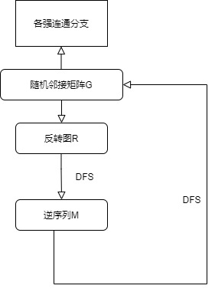
图1 求解强连通分支的算法流程图
3.2算法分析

3.2.1 生成的邻接矩阵
因为在生成邻接矩阵时，对行列进行嵌套循环遍历，设定固定范围的概率值对顶点间的边关系进行生成，因为概率值的不同，边的生成结果会不同，例如当概率值偏低时，生成边的数量过少，则强连通分支大多是孤立的点；当概率值过高时，在循环中较为靠前的顶点中生成的足够多的边，导致会生成长串的强连通分支，而还有相当一部分的点之间没有边的生成。也就是该生成方式在一定的情况下，生成的有向图反而不够随机了。

3.2.2 算法优点评析
因为不存在一种直接的简单方法，能够挑选出一个顶点，并保证它一定位于一个汇点强连通部件中，但相比于寻找汇点强连通部件，源点强连通部件的寻找则简单的多，故而对原邻接矩阵进行装置求解，简化了求解过程。

- 编程环境说明
编程软件采用VScode2021版本和C++语言编写。

- 主要源码
//显示中文
#define _CRT_SECURE_NO_WARNINGS
#include <windows.h>//用于函数SetConsoleOutputCP(65001);更改cmd编码为utf8
#include <ctime>
//函数结果状态代码
#define TRUE 1
#define FALSE 0
#define OK 1
#define ERROR 0
#define INFEASIBLE -1
#define OVERFLOW -2
#define STACK_INIT_SIZE 100 //存储空间初始分配量
#define STACKINCREMENT 10 //存储空间分配增量
//宏常量
#define INFINITY INT_MAX //最大值∞
#define MAX_VERTEX_NUM 100 //最大顶点个数
#include<iostream>
using namespace std;

//设置状态码和数据类型
typedef int Status;
typedef int SElemType;
typedef struct
{
SElemType *base;
//数组首地址,在栈构造之前和销毁之后，base的值为NULL
SElemType *top; //栈顶指针
int stacksize;//当前已分配的存储空间，以元素为单位
}SqStack;

//初始化
Status InitStack(SqStack &S )
{
// 构造一个空的顺序栈
S.base=new SElemType[STACK_INIT_SIZE];
if (!S.base)
{
exit(OVERFLOW);
} //存储分配失败
S.top = S.base; //长度为0
S.stacksize = STACK_INIT_SIZE;//初始存储容量
return OK;
}

//销毁
Status DestroyStack(SqStack &S)
{
free(S.base);
S.top == S.base == NULL;
S.stacksize = 0;
return OK;
}

//判栈空
Status StackEmpty(SqStack S)
{
//若栈空，返回TRUE；否则返回FALSE。
if(S.top==S.base)
{
return TRUE; //栈空
}
else
{
return FALSE;
}
}

//求栈长
Status LengthStack(SqStack &S)
{
return (S.top-S.base);//栈顶指针减去栈底指针
}

//清空栈
Status ClearStack(SqStack &S)
{
S.top=S.base;//让栈顶指针指向栈底位置
return OK;
}

//读栈顶
Status GetTop(SqStack S, SElemType &e)
{
//若栈不空，则用e返回S的栈顶元素，并返OK，
//否则返回ERROR
if(S.top==S.base)
{
return ERROR; //栈空
}
e=*(S.top-1);
return OK;
}

//进栈

//int
Status Push(SqStack &S, SElemType e)
{
//插入元素e为新的栈顶元素
if(S.top-S.base >= S.stacksize)
{//栈满，追加空间
SElemType *newbase=(SElemType *)realloc(S.base, (S.stacksize+STACKINCREMENT)*sizeof(SElemType));
if(!newbase) exit(OVERFLOW);
S.base=newbase;
S.top=S.base+S.stacksize;
S.stacksize+=STACKINCREMENT;
} //if
*S.top++=e;
return OK;
}

//出栈
//int
Status Pop(SqStack &S, SElemType &e)
{
//若栈不空，则删除栈顶元素，用e返回其值，并返回OK；
//否则返回ERROR
if(S.top==S.base)
{
e = *"$";
return ERROR; //栈空
}
e=*--S.top;
return OK;
}

typedef int Status;
typedef int VRType;
typedef struct{ } InfoType;
typedef enum{DG,DN,UDG,UDN} GraphKind;
typedef int VertexType;

// 弧的定义
typedef struct ArcCell
{
VRType adj; // VRType是顶点关系类型
InfoType *info; // 该弧相关信息的指针
}ArcCell,AdjMatrix[MAX_VERTEX_NUM][MAX_VERTEX_NUM];

typedef struct MGraph
{ // 图的定义
VertexType vexs[MAX_VERTEX_NUM];//顶点向量
AdjMatrix arcs; // 邻接矩阵
int vexnum, arcnum; // 图的当前顶点数、弧数
int IncInfo; //IncInfo为0,表示各弧无信息
GraphKind kind; // 图的种类标志
};

//基础操作函数

//清空图或网
void ClearGraph(MGraph &G)
{
G.vexnum = 0;
G.arcnum = 0;
G.IncInfo = 0;
}

//查找顶点u位置
int LocateVex(MGraph G,VertexType u)
{
for(int i=0;i!=G.vexnum;i++)
{
if(G.vexs[i] == u)
{
return i;
}
}
return 0;
}

//返回第v个节点的值
VertexType GetVex(MGraph G,VertexType v)
{
if(v>=1 && v<=G.vexnum)
{
return G.vexs[v];
}
else
{
return '\0';
}
}

//对顶点v赋值
Status PutVex(MGraph &G,VertexType v,VertexType value)
{
int k;
k = LocateVex(G,v);
if(k)
{
G.vexs[k]=value;
return OK;
}
else
{
return ERROR;
}
}

//查找第一邻接点序号
int FirstAdjVex(MGraph G,VertexType v)
{
int k,j,t;
k = LocateVex(G,v);

if(k)
{
if(G.kind%2) //网
{
t = INFINITY;
}
else //图
{
t = 0;
}
for(j=1;j<=G.vexnum;j++)
{
if(G.arcs[k][j].adj != t)
{
return j;
}
}
}
return 0;
}

//查找v相对于w的下一邻接点序号
int NextAdjVex(MGraph G,VertexType v,VertexType w)
{
int k1,k2,j,t;

k1 = LocateVex(G,v);
k2 = LocateVex(G,w);

if(k1 && k2)
{
if(G.kind%2) //网
{
t = INFINITY;
}
else //图
{
t = 0;
}

for(j = k2+1;j<=G.vexnum;j++)
{
if(G.arcs[k1][j].adj != t)
{
return j;
}
}
}
return 0;
}

//录入弧信息
void InPut(InfoType *info)
{
//弧信息为空
}

int randNum(int min_val,int max_val)
{
int num_val = rand()%(max_val-min_val+1) + min_val;
return num_val;
}

//构造有向图
Status CreateDG(MGraph &G)
{
cout<<"输入有向图的点数："<<endl;
cin>>G.vexnum;
G.arcnum = G.vexnum*G.vexnum;

G.IncInfo = 0;

int i,j;
for(i=0;i<G.vexnum;++i)
{
G.vexs[i] = i; //构造顶点向量
}
for(i=0;i<G.vexnum;++i) //初始化邻接矩阵
{
for(j=0;j<G.vexnum;++j)
{
G.arcs[i][j].adj = randNum(0,100);
G.arcs[i][j].info= NULL;
}
}
VertexType v1,v2;
int k;

for(i=0;i<G.vexnum;i++)
{
for(j=0;j<G.vexnum;j++)
{
if(i==j){
G.arcs[i][j].adj = 0;
}
else{
if(G.arcs[i][j].adj >= 80){
G.arcs[i][j].adj = 1;
}
else{
G.arcs[i][j].adj = 0;
}
}
}

if(G.IncInfo)
{
InPut(G.arcs[i][j].info);
}
}

return OK;
}

//创建图或表
Status CreateGraph(MGraph &G)
{
return CreateDG(G);
}

void translateG(MGraph &G, MGraph &GT){
GT.arcnum = G.arcnum;
GT.vexnum = G.vexnum;
int i,j;
for(i=0;i<G.vexnum;++i)
{
GT.vexs[i] = i; //构造顶点向量
}
for(i=0;i<G.vexnum;++i) //初始化邻接矩阵
{
for(j=0;j<G.vexnum;++j)
{
GT.arcs[i][j].adj = INFINITE;
GT.arcs[i][j].info= NULL;
}
}

for(i=0;i<G.vexnum;++i)
{
for(j=0;j<G.vexnum;++j)
{
GT.arcs[i][j].adj = G.arcs[j][i].adj;
}
}
return;
}

void DFS(MGraph &G ,int *visited, int v, SqStack &temp) //从vex这个结点开始深度遍历图
{
int w;
visited[v]=1;
cout<<G.vexs[v]<<"-->";
Push(temp,G.vexs[v]); //输出遍历的次序
for(int j=0;j<G.vexnum;j++) //循环遍历第v行，找到与v相邻的结点
{
if(G.arcs[v][j].adj == 1) //表示v和j之间存在边
{
w=j; //此时w是v相邻的下一个结点
if(visited[w]==0){ //表明这个相邻的结点还未被访问到
DFS(G,visited,w,temp);//递归调用深度遍历函数
}
}
}
}

void DFS_G(MGraph &G ,int *visited, int v, SqStack &temp) //从vex这个结点开始深度遍历图
{
int w;
visited[v]=1;
cout<<G.vexs[v]<<"-->";
Push(temp,G.vexs[v]); //输出遍历的次序
for(int j=0;j<G.vexnum;j++) //循环遍历第v行，找到与v相邻的结点
{
if( (G.arcs[v][j].adj == 1) )//& (G.arcs[j][v].adj == 1) )//表示v和j之间存在边
{
w=j;
for(int k=0;k<G.vexnum;k++){ //从这个点的其他边不再被DFS搜寻
G.arcs[v][k].adj = 0;
//G.arcs[k][j].adj = 0;
//G.arcs[j][k].adj = 0;
G.arcs[k][v].adj = 0;
}
if(visited[w]==0){ //表明这个相邻的结点还未被访问到
DFS(G,visited,w,temp);//递归调用深度遍历函数
}
}
}
}

//打印函数
void Print(MGraph G)//输出图G的邻接矩阵
{
for(int i=0;i!=G.vexnum;i++)
{
for(int j=0;j!=G.vexnum;j++)
{
if(G.arcs[i][j].adj != INFINITY)
{
cout<<G.arcs[i][j].adj<<'\t';
}
else
{
cout<<"∞"<<'\t';
}
}
cout<<endl;
}
}

//实验
void test()
{
MGraph G,GT;
bool result = CreateGraph(G);
translateG(G,GT);
if(result)
{
cout<<"正向矩阵G："<<endl;
Print(G);

cout<<"反向矩阵GT："<<endl;
Print(GT);
}

SqStack S;
InitStack(S); //初始化栈S

cout<<endl;
for(int v=0;v!=G.vexnum;v++)
{
int visited[G.vexnum+1]={0};
for(int x=0;x<=G.vexnum+1;x++)
{
visited[x] = 0;
};
SqStack temp;
InitStack(temp); //初始化栈temp存储每次DFS的次序
DFS(GT,visited,v,temp);
cout<<endl;
int end_e = 10000;
Pop(temp,end_e);
Push(S,end_e);
DestroyStack(temp);

}
cout<<"对G进行DFS"<<endl;

int points[G.vexnum]={0};
while (!StackEmpty(S))//从栈中取出结果，先进后出
{
int visited[G.vexnum+1]={0};
for(int x=0;x<=G.vexnum+1;x++)
{
visited[x] = 0;
};
SqStack temp1;
InitStack(temp1); //初始化栈temp存储每次DFS的次序
int result = 100000;
Pop(S,result);
if(points[result]==0){
//cout<<result<<"的强连通分支如为 ";
DFS_G(G,visited,result,temp1);
while(!StackEmpty(temp1)){
int res = 100000;
Pop(temp1,res);
points[res]=1;
}
cout<<endl;
DestroyStack(temp1);
}
}
//cout<<"xxx"<<endl;
for(int m=0;m<G.vexnum;m++)
{
if(points[m]!=1)
{
cout<<m<<"-->"<<endl;
}
}
cout<<endl;
}

int main()
{
//显示中文
SetConsoleOutputCP(65001);

//实验
srand((unsigned)time(NULL));

test();

system("pause");
return 0;
}

- 交互界面介绍
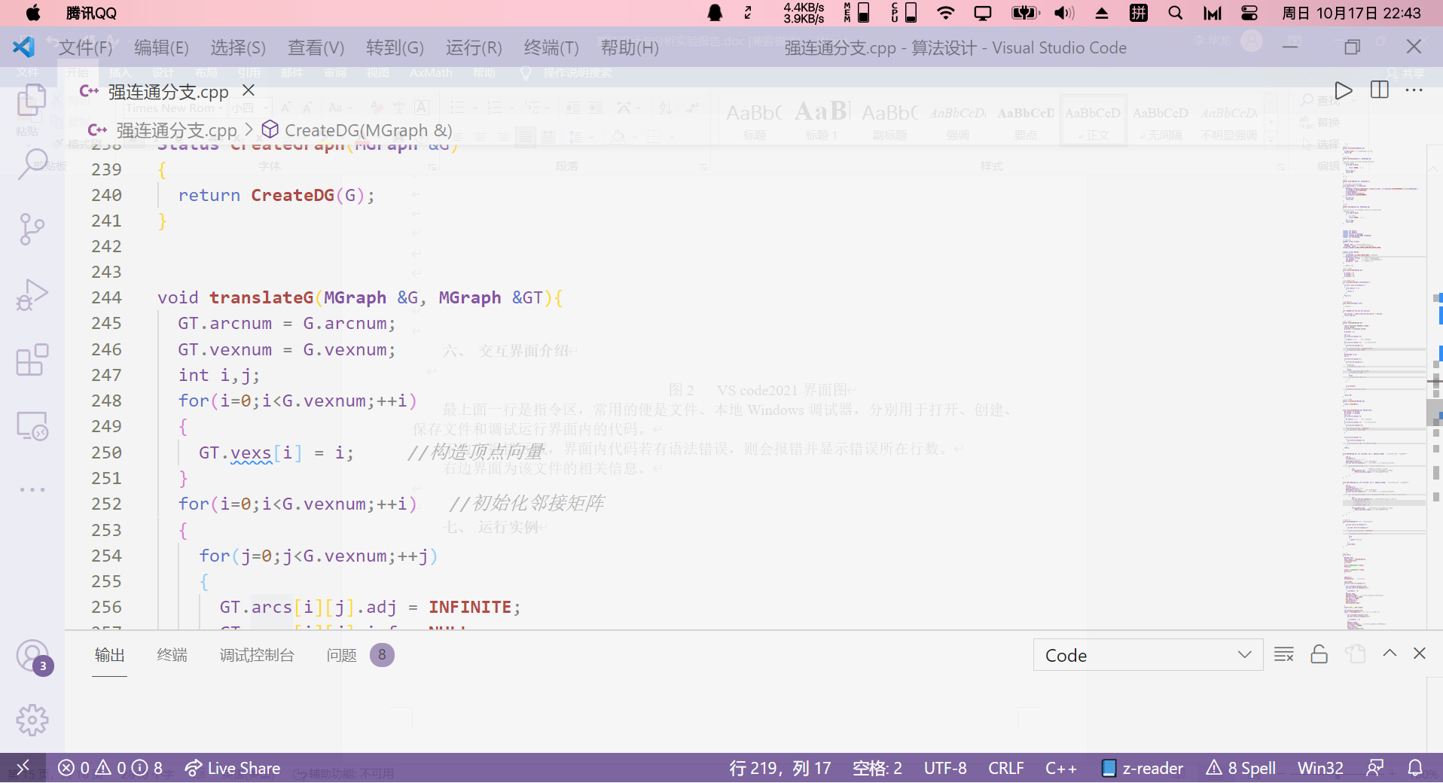图2 VS code2021界面图
最上面一行是指令区，常用的便是文件、编辑等，分别用于打开、创建、保存文件和调试运行界面内的代码。
下边为执行输出区域，界面内代码若有语法错误，则会报错并显示错误所在行数。
右边界面为该文件的总体视图。

- 运行实例
